ПрЕСС-РЕЛИЗ

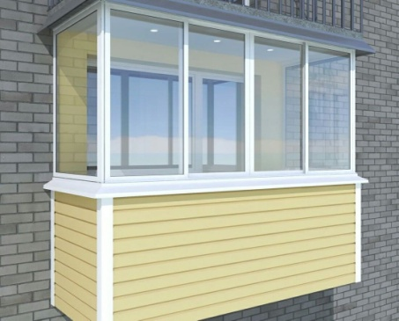
Об изменении внешнего вида остекления балконов

Об изменении внешнего вида остекления балконов
Минстроем России на официальном сайте (minstroyrf.gov.ru) представлены разъяснения по вопросу изменения (замены) конструкций остекления балконов, лоджий и т.п., которые содержат следующие выводы:

• согласно действующему федеральному законодательству к общему имуществу в МКД относятся только балконные плиты. Парапет, козырек балкона, балконные двери, проемы, окна относятся к личному имуществу, содержание которого осуществляет собственник самостоятельно;

• граждане вправе заменять окна и балконные двери с низкой Энергоэффективностью на окна и балконные двери с улучшенными качествами, утеплять стены разрешенными материалами, а также устанавливать на лоджиях и балконах дополнительное остекление;

• внешний вид дома, в т. ч. остекление фасадов, может регулироваться муниципальными правовыми актами и законами субъекта РФ. Санкции за их нарушение, если такие акты были приняты, также устанавливаются на местном и региональном уровнях. Следовательно, перед выполнением работ по остеклению необходимо ознакомиться с правилами благоустройства, утвержденными в населенном пункте проживания;

• надзорные органы имеют право применять штрафные санкции при нарушении правил перепланировки и переустройства, а также региональных правил благоустройства, если они содержат требования к внешнему виду зданий.

Напоминаем, что для муниципальных образований Красноярского края органами местного самоуправления утверждены правила благоустройства территорий муниципальных образований.
К примеру, для г. Красноярска Правила благоустройства территории утверждены решением Красноярского городского Совета депутатов от 25.06.2013 № В-378, согласно п. 2.13 которых самовольно изменять внешний вид зданий запрещается.
Проведение мероприятий по изменению внешнего вида фасада здания либо его элементов на территории г. Красноярска допускается только при наличии согласованных соответствующих изменений в паспорт фасада (согласовании паспорта фасада).
Порядок составления, изменения и согласования паспорта фасадов зданий, строений на территории г. Красноярска утвержден постановлением администрации г. Красноярска от 19.06.2018 № 399.

